**Investigación:**

Rejilla Administrativa, Antecedentes, Creadores, Descripción De Cada Estilo, Trabajo en Equipo, Tipos de Equipos

**Alumno:**

Meza Vargas Brandon David

**Boleta:**

2020630288

**Grupo:**

4CM12

**Profesor:**

Maldonado Muñoz Miguel Ángel



**Rejilla Administrativa y Equipos**

**Rejilla administrativa**

La rejilla administrativa fue desarrollada en la década de 1960 por los psicólogos Robert Blake y Jane Mouton, quienes buscaban una manera sistemática de evaluar y mejorar el liderazgo en las organizaciones. Blake y Mouton observaron que muchos gerentes tenían un enfoque desequilibrado en su liderazgo, enfatizando demasiado en una dimensión (como la producción o el bienestar de los empleados) a expensas de la otra. Así, crearon la rejilla administrativa como una herramienta para evaluar la efectividad del liderazgo en función de dos dimensiones: la preocupación por la producción y la preocupación por la gente.

La rejilla administrativa se presenta en forma de una cuadrícula con dos ejes: uno que representa la preocupación por la producción (que va de bajo a alto) y otro que representa la preocupación por la gente (también de bajo a alto). Al cruzar estos dos ejes se generan nueve cuadros, cada uno representando un estilo de liderazgo diferente, desde el estilo "improductivo" (bajo en ambas dimensiones) hasta el estilo "equilibrado" (alto en ambas dimensiones).

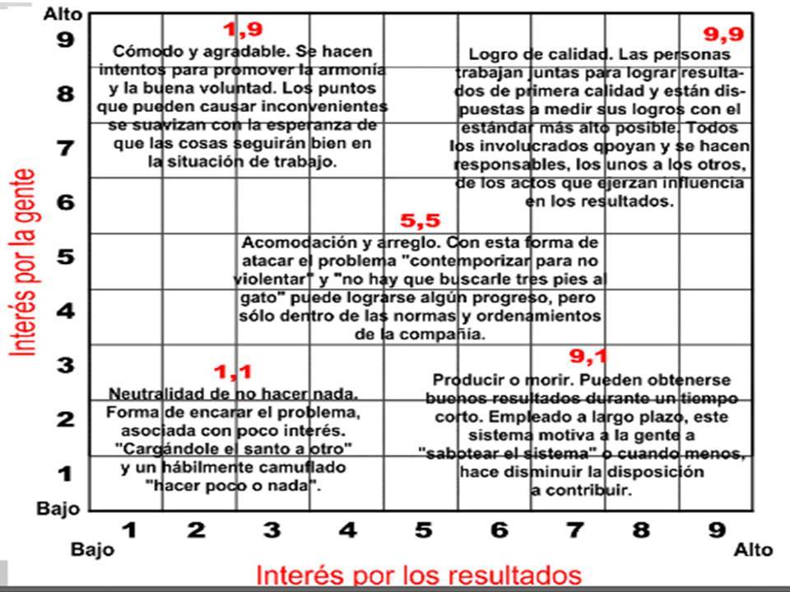

La rejilla administrativa se convirtió en una herramienta popular para evaluar el liderazgo en las organizaciones, y ha sido utilizada ampliamente en la investigación y la práctica de la gestión y liderazgo.

**Equipos**

El trabajo en equipo es una de las herramientas más importantes cuando hablamos de eficiencia organizativa. Aunque todos estamos de acuerdo en que el trabajo en equipo es importante, no todos se dan cuenta del impacto que produce en una empresa.

El trabajo en equipo en una empresa se da cuando un grupo de personas trabaja en conjunto hacia un objetivo colectivo de manera eficiente. Cuando varias personas trabajan juntas para lograr un objetivo común, la empresa puede prosperar.

Existen varios tipos de equipos en las organizaciones, y cada uno tiene su propia estructura, propósito y forma de funcionamiento. Algunos de los tipos de equipos más comunes son:

* **Equipos de trabajo:** son equipos diseñados para completar tareas específicas o proyectos, y están compuestos por miembros que trabajan juntos para lograr un objetivo común.
* **Equipos autónomos:** son equipos que tienen una mayor autonomía y responsabilidad en la toma de decisiones y en la gestión de su trabajo.
* **Equipos interfuncionales:** son equipos formados por miembros de diferentes departamentos o áreas de la organización que trabajan juntos para resolver problemas o implementar nuevos proyectos.
* **Equipos virtuales:** son equipos formados por miembros que trabajan juntos desde diferentes ubicaciones geográficas, utilizando tecnología para comunicarse y colaborar.
* **Equipos de gestión: son** equipos que se enfocan en la gestión y dirección de la organización, tomando decisiones importantes y definiendo la estrategia a seguir.
* **Equipos de mejora continua: son** equipos enfocados en la mejora de procesos y sistemas dentro de la organización, utilizando herramientas de mejora continua como Six Sigma o Lean Manufacturing.
* **Equipos de proyecto:** son equipos temporales formados para llevar a cabo un proyecto específico, generalmente con un plazo determinado y un presupuesto limitado.

Cada equipo tiene sus propias funciones, habilidades, fortalezas, debilidades y objetivos.